**PRESENTACION PROYECTO TURIXMO (SOLO RESERVAS)**

INTRODUCCIÓN

GESTIÓN DE RESERVAS

Este documento solo es para mostrar ciertas partes de la arquitectura del software, no representa la documentación del proyecto en su totalidad.

**A continuación se plasmarán:**  
1. Requerimientos FUNCIONALES del software u no funcionales

2. Casos de uso

3. Tabla de actores que interactúan en el sistema.

1. tablas historicas
2. cierre (time) hotel, informe. ()

|  |  |
| --- | --- |
| **Actor** | **Descripción** |
| Turista | Representa el cliente en general que podrá acceder a los servicios prestados por el sistema de información.  Representa al turista que sin necesidad de haberse logueado, puede acceder y ver contenido (limitando sus acciones) que puede resultar de importancia para tomar una decisión, sobre una reserva, y luego posteriormente loguearse. |
| Propietario | Representa al propietario del hotel que prestara los servicios, puede ser una persona o una empresa. |
|  |  |
| Administrador | Representa al equipo de la empresa Turismo, quienes podrán acceder a las diferentes estadísticas de las reservas, entre otros. |

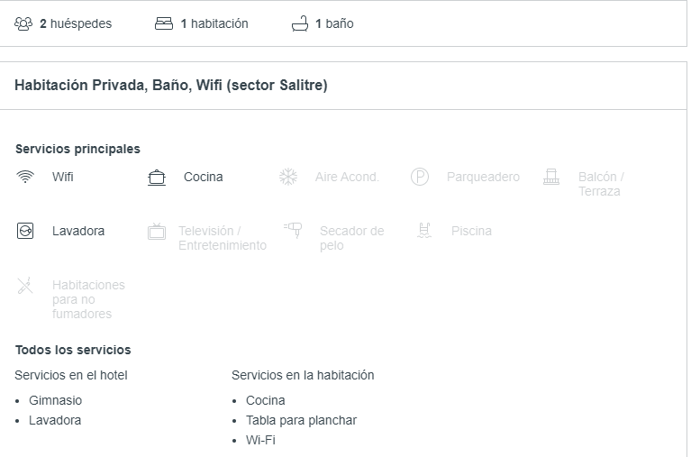

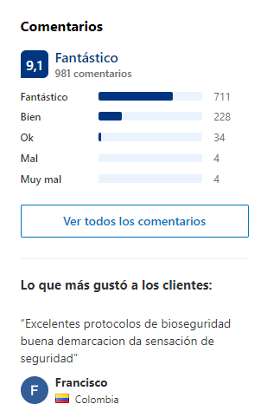

en habitacion debe tener un

titulo y descripcion

1. Requerimientos funcionales y no funcionales

|  |  |
| --- | --- |
| **Código** | **Descripción** |
| RQF001 | Registrar usuario |
| RQF002 | Editar Usuario |
| RQF003 | Inhabilitar Usuario |
| RQF004 | Registrar hotel |
| RQF005 | Editar hotel |
| RQF006 | Inhabilitar hotel |
| RQF007 | Cambiar contraseña |
| RQF008 | Registrar habitación |
| RQF009 | Inhabilitar habitación |
| RQF010 | Editar habitación |
| RQF012 | Realizar reserva |
| RQF013 | Cancelar Reserva |
| RQF014 | Actualizar Reserva |
| RQF015 | Registrar servicio ~ |
| RQF016 | Inhabilitar servicio |
| RQF017 | Editar servicio |
| RQF018 | Consultar estado de las habitaciones. |
| RQF019 | Notificar confirmación reserva al correo ~ |
| RQF020 | Emitir balances de reservas, (estadísticas) |
| RQF021 | Consultar las reservas del dia, para los propietarios y admin |
|  |  |
| RQF022 | Comportamientos usuario |
| RQF023 | Dar de baja a usuarios con malas acciones. |
|  |  |
| RQF024 | Notificar al usuario registrado, de las mejores ofertas. por el correo |
| RQF025 | ***Calificar diferentes hoteles. (una vez finalizada la reserva)*** |
| RQF026 | Consultar Habitaciones - en los mejores hoteles |
| **RQNF001** | Debe ser soportado en el navegador google chrome |
| RQNF002 | Debe ser eficaz |
| RQNF003 | Debe ser seguro |
| RQNF004 | Debe tener acceso a internet |
| RQNF005 | Debe ser fácil de usar e intuitivo |
| RQNF006 | Debe ser rápido |
| RQNF007 | Debe usar una base de datos de tipo MYSQL |
| RQNF008 | Debe ser responsive design. |

1. Casos de uso

|  |  |
| --- | --- |
| Caso de Uso: Real | |
| Referencia/s: | RF001 |
| Actores: | Propietario, Tu Administrador |
| Precondiciones: | Ninguna |
| Poscondiciones | * Haber sido registrado en la base de datos, |
| Flujo Principal, Básico o Normal: | |  | | --- | | 1. El usuario indica al sistema registrarse. | | 2. El sistema muestra todos los campos para ser llenados. | | 3. El usuario ingresa todos sus datos en los campos. | | 4. El usuario indica al sistema almacenar los datos. | | 5. El sistema da un mensaje de confirmación para hacer el registro.(validacion correo electronico) | | 6. El cliente acepta el mensaje de confirmación. | | 7. El sistema valida los datos | | 8. El sistema muestra un mensaje de éxito. | | 9. El sistema muestra panel de control dependiendo del rol de usuario. | |
| Flujos alternativos | 5.El usuario cancela el registro  5.1 El sistema muestra los campos con los datos ingresados para  continuar el proceso.  7.El sistema encuentra error en la validación.  7.1 El sistema muestra un mensaje de error.  7.2 El sistema muestra los campos con los datos ingresados para  continuar el proceso. |
| Frecuencia ocurrencia: | Continua |

|  |  |
| --- | --- |
| Caso de Uso: Real | |
| Referencia/s: | RF001 |
| Actores: | Propietario, Tu Administrador |
| Precondiciones: | Ninguna |
| Poscondiciones | * Haber sido registrado en la base de datos, |
| Flujo Principal, Básico o Normal: | |  | | --- | | 1. El usuario indica al sistema registrarse. | | 2. El sistema muestra todos los campos para ser llenados. | | 3. El usuario ingresa todos sus datos en los campos. | | 4. El usuario indica al sistema almacenar los datos. | | 5. El sistema da un mensaje de confirmación para hacer el registro.(validacion correo electronico) | | 6. El cliente acepta el mensaje de confirmación. | | 7. El sistema valida los datos | | 8. El sistema muestra un mensaje de éxito. | | 9. El sistema muestra panel de control dependiendo del rol de usuario. | |
| Flujos alternativos | 5.El usuario cancela el registro  5.1 El sistema muestra los campos con los datos ingresados para  continuar el proceso.  7.El sistema encuentra error en la validación.  7.1 El sistema muestra un mensaje de error.  7.2 El sistema muestra los campos con los datos ingresados para  continuar el proceso. |
| Frecuencia ocurrencia: | Continua |

|  |  |
| --- | --- |
| Caso de Uso: valida los datos | |
| Referencia/s: | RF001 |
| Actores: | Abstract |
| Precondiciones: | Ninguna |
| Poscondiciones | * Haber sido registrado en la base de datos, |
| Flujo Principal, Básico o Normal: | |  | | --- | | 1. El usuario indica al sistema registrarse. | | 2. El sistema muestra todos los campos para ser llenados. | | 3. El usuario ingresa todos sus datos en los campos. | | 4. El usuario indica al sistema almacenar los datos. | | 5. El sistema da un mensaje de confirmación para hacer el registro.(validacion correo electronico) | | 6. El cliente acepta el mensaje de confirmación. | | 7. El sistema valida los datos | | 8. El sistema muestra un mensaje de éxito. | | 9. El sistema muestra panel de control dependiendo del rol de usuario. | |
| Flujos alternativos | 5.El usuario cancela el registro  5.1 El sistema muestra los campos con los datos ingresados para  continuar el proceso.  7.El sistema encuentra error en la validación.  7.1 El sistema muestra un mensaje de error.  7.2 El sistema muestra los campos con los datos ingresados para  continuar el proceso. |
| Frecuencia ocurrencia: | Continua |

|  |  |
| --- | --- |
| Caso de Uso: Actualizar usuario | |
| Referencia/s: | RF001 |
| Actores: | Propietario, Turista, Administrador |
| Precondiciones: | Ninguna |
| Poscondiciones | * Haber sido registrado en la base de datos, |
| Flujo Principal, Básico o Normal: | |  | | --- | | 1. El usuario indica al sistema registrarse. | | 2. El sistema muestra todos los campos para ser llenados. | | 3. El usuario ingresa todos sus datos en los campos. | | 4. El usuario indica al sistema almacenar los datos. | | 5. El sistema da un mensaje de confirmación para hacer el registro.(validacion correo electronico) | | 6. El cliente acepta el mensaje de confirmación. | | 7. El sistema valida los datos | | 8. El sistema muestra un mensaje de éxito. | | 9. El sistema muestra panel de control dependiendo del rol de usuario. | |
| Flujos alternativos | 5.El usuario cancela el registro  5.1 El sistema muestra los campos con los datos ingresados para  continuar el proceso.  7.El sistema encuentra error en la validación.  7.1 El sistema muestra un mensaje de error.  7.2 El sistema muestra los campos con los datos ingresados para  continuar el proceso. |
| Frecuencia ocurrencia: | Continua |

1. tablas historicas

|  |  |
| --- | --- |
| Caso de Uso: Habilitar usuario | |
| Referencia/s: | RF001 |
| Actores: | Propietario, Turista, Administrador |
| Precondiciones: | Ninguna |
| Poscondiciones | * Haber sido registrado en la base de datos, |
| Flujo Principal, Básico o Normal: | |  | | --- | | 1. El usuario indica al sistema registrarse. | | 2. El sistema muestra todos los campos para ser llenados. | | 3. El usuario ingresa todos sus datos en los campos. | | 4. El usuario indica al sistema almacenar los datos. | | 5. El sistema da un mensaje de confirmación para hacer el registro.(validacion correo electronico) | | 6. El cliente acepta el mensaje de confirmación. | | 7. El sistema valida los datos | | 8. El sistema muestra un mensaje de éxito. | | 9. El sistema muestra panel de control dependiendo del rol de usuario. | |
| Flujos alternativos | 5.El usuario cancela el registro  5.1 El sistema muestra los campos con los datos ingresados para  continuar el proceso.  7.El sistema encuentra error en la validación.  7.1 El sistema muestra un mensaje de error.  7.2 El sistema muestra los campos con los datos ingresados para  continuar el proceso. |
| Frecuencia ocurrencia: | Continua |

* consultar habitacion, hotel,

CU REALIZAR RESERVA

-Flujo :

1.consultar tipo de habitaciones

* realizar abono

canelada

modificada

terminada

agendada

-

|  |  |
| --- | --- |
| Caso de Uso: Registrar hotel | |
| Referencia/s: | RF002 |
| Actor Primario: | Propietario |
| Precondiciones: | El propietario debió registrarse con anterioridad en el sistema con el rol propietario . |
| Garantías-PostCondiciones | ● El hotel queda registrado en el sistema con sus respectivas características para que los turistas puedan reservar en las habitaciones de dicho hotel. |
| Flujo Principal, Básico o Normal (Escenario Principal): | |  |  | | --- | --- | | Actor | Sistema | | 1.Selecciona opción registrar hotel |  | |  | 2 Muestra formulario para realizar el registro en el sistema. | | .3. Ingresa los datos  en el formulario. |  | |  | 4.Recibe los datos correctamente y los guarda en la base de datos y muestra mensaje “Datos recibidos correctamente,el hotel se registró con éxito.” | | 5. Repetir paso 2 si el  propietario desea registrar  otro hotel. |  | |
| Flujos alternativos | 4.a. Si los datos que registró no son correctos:  4.a.1. Sistema presenta el error y envía mensaje “Ingrese datos válidos al sistema”  4. b. Si los datos que registró ya existen:  4.b.1 Sistema presenta el error y envía mensaje “El hotel ingresados ya existen”. |
|  | Puede ser continuo. |